ChurnInsight — Deploy no OCI (Opção 1)
VM + Docker Compose + OCIR (UI estática no Spring Boot)

Projeto | Hackathon NoCountry — ChurnInsight
Arquitetura | Opção 1 — VM + Docker Compose + OCIR (UI estática no Spring Boot)
Data | 09/01/2026

Sumário
1. Visão executiva 3
2. Visão geral da arquitetura 3
Diagrama de arquitetura 3
3. Componentes e responsabilidades 4
3.1 Matriz de serviços 4
4. Fluxo de requisição e contratos entre serviços 4
4.1 Endpoints recomendados 4
5. Rede e segurança 4
5.1 Regras de entrada (Ingress) sugeridas — NSG/Security List 4
6. Pipeline de build e publicação (Dev -> OCIR -> VM) 5
6.1 Artefatos publicados no OCIR 5
6.2 Exemplo de docker-compose.prod.yml (produção) 5
7. Procedimento de implantação na VM (passo a passo) 6
7.1 Preparar o OCIR 6
7.2 Build e push das imagens (Dev) 6
7.3 Provisionar a VM no OCI 7
7.4 Instalar Docker + Compose na VM 7
7.5 Subir a stack em produção 7
7.6 Comandos de referência (build/push/deploy) 7
8. Operação, observabilidade e controle de custos 7
8.1 Checklist operacional 8
9. Limitações e próximos incrementos 8
Apêndice A — Variáveis de ambiente (referência) 8
A.1 Variáveis por serviço 8

1. Visão executiva
Este documento descreve uma arquitetura de implantação de baixo custo no Oracle Cloud Infrastructure (OCI) para o projeto ChurnInsight, utilizando uma única Compute Instance (VM) executando Docker Compose. As imagens de aplicação são armazenadas no Oracle Container Registry (OCIR). A interface do usuário é servida como UI estática a partir do Spring Boot (java-api).
Objetivos desta opção (MVP / demo)
• Minimizar custo e complexidade operacional (uma única VM, sem OKE e sem Load Balancer).
• Isolar componentes internos (FastAPI e Postgres) sem exposição pública.
• Garantir um fluxo ponta a ponta: Browser -> Spring Boot (UI + API) -> FastAPI (inferência) -> Postgres (persistência).
• Padronizar build e entrega via imagens no OCIR (docker push/pull).

2. Visão geral da arquitetura
A arquitetura proposta organiza o deploy em três camadas: (i) estação de desenvolvimento para build e publicação das imagens, (ii) OCIR como repositório de imagens e (iii) OCI Compute (VM) executando a stack com Docker Compose em rede interna. O diagrama a seguir representa a disposição lógica e os limites de exposição pública.

Diagrama de arquitetura
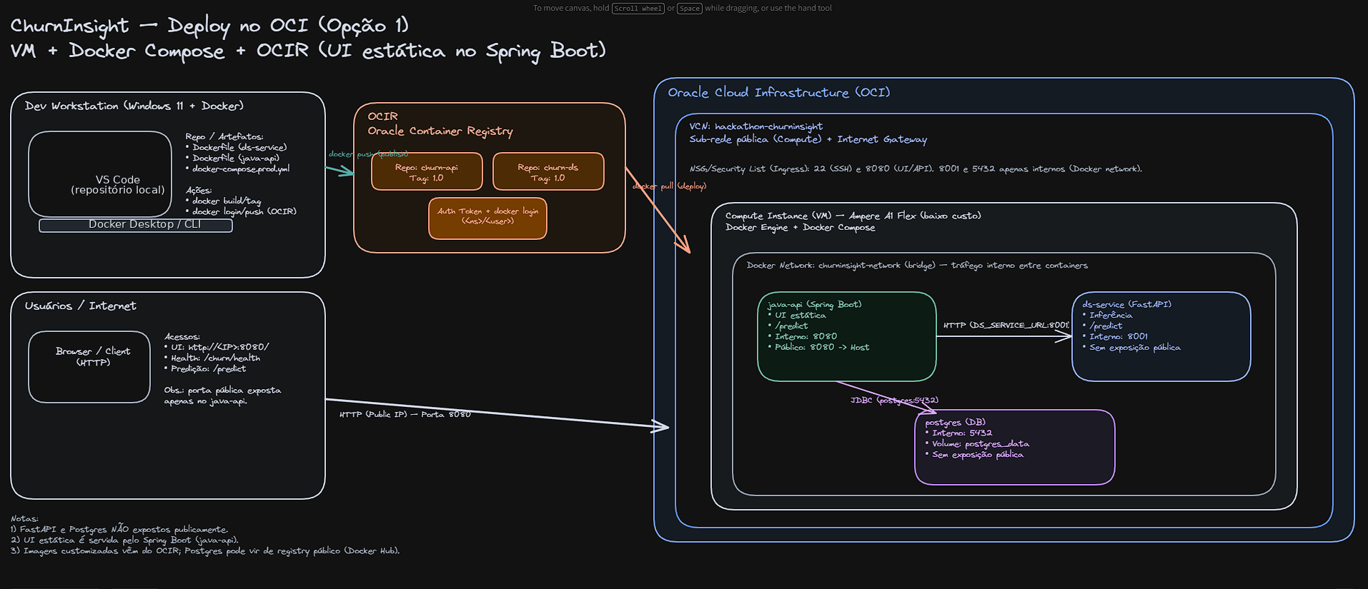
Figura 1 — churninsight_oci_opcao1 (Opção 1: VM + Docker Compose + OCIR)

3. Componentes e responsabilidades
A pilha em produção (VM) é composta por três containers, cada um com papel bem definido:

3.1 Matriz de serviços
Serviço | Função | Portas | Observações
java-api (Spring Boot) | UI estática + API gateway | 8080 (público) | Chama ds-service via DS_SERVICE_URL; acessa Postgres via JDBC
ds-service (FastAPI) | Inferência do modelo (XGBoost serializado) | 8001 (interno) | Não exposto publicamente; atende apenas chamadas do java-api
postgres (DB) | Persistência (dados e/ou auditoria) | 5432 (interno) | Volume persistente postgres_data; sem exposição pública

4. Fluxo de requisição e contratos entre serviços
O fluxo de chamada é determinístico e evita dependências externas desnecessárias:
- O usuário acessa a UI estática no endpoint HTTP público do java-api: http://<IP_PUBLICO>:8080/.
- Ao acionar uma predição, o java-api recebe a requisição (ex.: POST /predict) e valida o payload.
- O java-api encaminha a requisição ao ds-service via HTTP interno (Docker network): DS_SERVICE_URL=http://ds-service:8001.
- O ds-service executa a inferência carregando o modelo a partir de MODEL_PATH (filesystem do container) e retorna a resposta.
- Opcionalmente, o java-api registra metadados e/ou resultados no Postgres via JDBC (postgres:5432).

4.1 Endpoints recomendados
Componente | Endpoint | Uso
java-api | GET / | Entrega da UI estática
java-api | POST /predict | Recebe payload e chama o ds-service
java-api | GET /churn/health | Healthcheck (validação e monitoramento)
ds-service | POST /predict | Inferência interna
ds-service | GET /health | Healthcheck interno (recomendado)

5. Rede e segurança
A exposição pública é intencionalmente mínima. Apenas a porta do java-api é publicada no host (VM). FastAPI e Postgres permanecem acessíveis apenas na rede interna do Docker.

5.1 Regras de entrada (Ingress) sugeridas — NSG/Security List
Porta | Origem | Destino | Finalidade
22/TCP | Seu IP (recomendado) | VM | Acesso SSH administrativo
8080/TCP | Internet | VM | UI + API (java-api)
8001/TCP | N/A (não expor) | VM | Acesso interno apenas via Docker network
5432/TCP | N/A (não expor) | VM | Acesso interno apenas via Docker network

Recomendação: restringir 22/TCP por CIDR (seu IP) e manter 8080/TCP aberta apenas durante a fase de demo. Em ambientes mais maduros, recomenda-se adicionar reverse proxy (Nginx) e expor apenas 80/443 com TLS.

6. Pipeline de build e publicação (Dev -> OCIR -> VM)
O ciclo de entrega é baseado em imagens Docker versionadas. A estação de desenvolvimento faz build e push para o OCIR. A VM autentica no OCIR e faz pull das mesmas imagens para subir a stack com Docker Compose.

6.1 Artefatos publicados no OCIR
Repositório | Imagem | Tag recomendada | Origem no repositório
churn-api | <region>.ocir.io/<ns>/churn-api | 1.0 (ou semver) | back-end/churn (Dockerfile do Spring Boot)
churn-ds | <region>.ocir.io/<ns>/churn-ds | 1.0 (ou semver) | ds_service (Dockerfile do FastAPI)

6.2 Exemplo de docker-compose.prod.yml (produção)
version: "3.9"
services:
postgres:
image: postgres:15-alpine
environment:
POSTGRES_DB: churninsight_db
POSTGRES_USER: churnuser
POSTGRES_PASSWORD: churnpass123
volumes:
- postgres_data:/var/lib/postgresql/data
networks:
- churninsight-network
ds-service:
image: <region>.ocir.io/<ns>/churn-ds:1.0
environment:
HOST: 0.0.0.0
PORT: 8001
MODEL_PATH: /app/models/modelo_churn_final.pkl
expose:
- "8001"
networks:
- churninsight-network
restart: unless-stopped
java-api:
image: <region>.ocir.io/<ns>/churn-api:1.0
environment:
DATABASE_HOST: postgres:5432
DATABASE_NAME: churninsight_db
DATABASE_USER: churnuser
DATABASE_PASSWORD: churnpass123
DS_SERVICE_URL: http://ds-service:8001
ports:
- "8080:8080"
depends_on:
- postgres
- ds-service
networks:
- churninsight-network
restart: unless-stopped
volumes:
postgres_data:
networks:
churninsight-network:
driver: bridge

7. Procedimento de implantação na VM (passo a passo)

7.1 Preparar o OCIR
- Identificar tenancy namespace e região do OCIR.
- Criar repositórios churn-api e churn-ds.
- Gerar Auth Token para docker login.

7.2 Build e push das imagens (Dev)
- Autenticar no OCIR (docker login).
- Fazer build/tag das imagens.
- Publicar com docker push.

7.3 Provisionar a VM no OCI
- Shape recomendado: Ampere A1 Flex (1 OCPU, 6 GB).
- Criar VCN/subnet pública e NSG com 22 e 8080.
- Não expor 5432 e 8001 publicamente.

7.4 Instalar Docker + Compose na VM
- Instalar Docker Engine (Oracle Linux/Ubuntu).
- Habilitar e iniciar Docker.
- Validar Docker Compose e permissões do usuário.

7.5 Subir a stack em produção
- Realizar docker login no OCIR na VM.
- Copiar docker-compose.prod.yml (e opcional .env) para a VM.
- Executar docker compose pull e docker compose up -d.
- Validar UI e healthchecks.

7.6 Comandos de referência (build/push/deploy)
# Login no OCIR (use Auth Token)
docker login <region>.ocir.io -u "<namespace>/<user>" -p "<auth_token>"
# Build/Push (no Dev)
docker build -t <region>.ocir.io/<ns>/churn-ds:1.0 ./ds_service
docker build -t <region>.ocir.io/<ns>/churn-api:1.0 ./back-end/churn
docker push <region>.ocir.io/<ns>/churn-ds:1.0
docker push <region>.ocir.io/<ns>/churn-api:1.0
# Deploy (na VM)
docker compose -f docker-compose.prod.yml pull
docker compose -f docker-compose.prod.yml up -d
docker compose -f docker-compose.prod.yml logs -f --tail=200

8. Operação, observabilidade e controle de custos
Por se tratar de uma arquitetura de MVP em VM única, a operação deve priorizar simplicidade e contenção de custos.

8.1 Checklist operacional
Tópico | Recomendação prática
Logs | Usar docker compose logs; opcionalmente configurar OCI Logging/Agent para forward.
Healthchecks | Garantir /churn/health no java-api e /health no ds-service; usar para smoke tests.
Alertas | Definir Budget e alertas (por exemplo, 50% e 80% do crédito).
Custos | Desligar a VM quando não estiver usando; manter boot volume no mínimo necessário.
Backups | Se houver dados relevantes, considerar backup do volume do Postgres (dump periódico).

9. Limitações e próximos incrementos
Esta opção é adequada para demonstrações e MVPs, porém não oferece alta disponibilidade. As principais limitações e melhorias incrementais recomendadas são:
- Ponto único de falha: a VM concentra todos os serviços (sem HA).
- Escala manual: aumento de carga exige ajuste de shape/recursos ou migração para Container Instances/OKE.
- Segurança/TLS: em produção real, adicionar reverse proxy e TLS (80/443), além de hardening de SSH e atualização de patches.
- Observabilidade avançada: métricas, traces e centralização de logs (OCI Logging + dashboards).

Apêndice A — Variáveis de ambiente (referência)

A.1 Variáveis por serviço
Serviço | Variável | Exemplo | Descrição
java-api | DS_SERVICE_URL | http://ds-service:8001 | URL interna do FastAPI no Docker network
java-api | DATABASE_HOST | postgres:5432 | Host/porta do Postgres no Docker network
java-api | DATABASE_NAME | churninsight_db | Nome do banco
java-api | DATABASE_USER | churnuser | Usuário do banco
java-api | DATABASE_PASSWORD | ***** | Senha do banco
ds-service | MODEL_PATH | /app/models/modelo_churn_final.pkl | Caminho do modelo serializado dentro do container
ds-service | HOST | 0.0.0.0 | Bind do servidor (container)
ds-service | PORT | 8001 | Porta interna do FastAPI

